ДЕПАРТАМЕНТ КУЛЬТУРЫ ГОРОДА МОСКВЫ
Государственное бюджетное учреждение
дополнительного образования города Москвы
«Детская художественная школа имени В.Ф. Стожарова»

ПОЛОЖЕНИЕ
о проведении 4-ой Городской выставки-конкурса
для учащихся ДХШ, ДШИ и колледжей города Москвы
“Дневник художника” на 2024-2025 год.

Выставка-конкурс приурочены к 100-летнему юбилею кинорежиссёра, сценариста, художника
Сергея Параджанова
"Цвет граната"

Тематика конкурса "Посвящение Сергею Параджанову"

В 2024 году исполняется 100 лет со дня рождения Сергея Параджанова (1924–1990) — выдающегося кинорежиссера, художника, сценариста, автор фильмов "Тени забытых предков" (1965), "Цвет граната" (1968), «Ашик Кериб» (1988) и других, и в этом году конкурс "Дневник художника" посвящается памяти одного из самых талантливых художников Армении.
Сергей Параджанов оставил масштабное художественное наследие: рисунки, коллажи, ассамбляжи, инсталляции, мозаики и другие произведения.
Творчество Параджанова продолжает вдохновлять художников и дизайнеров со всего мира, и в этом году участникам Конкурса выпадает возможность поработать с наследием мастера, вдохновиться им и создать авторские работы.
Конкурс "Дневник художника" задуман как событие, которое поможет актуализировать визуальное наследие Сергея Параджанова в творческом сознании начинающих художников, дизайнеров и архитекторов, и еще раз позволит изучить вклад мастера в мировую культуру через язык графики и коллажа.
Важным условием при выполнении работ является не визуальное сходство с творчеством Сергея Параджанова, а анализ, размышления над новаторским духом и экспериментами автора в области кинематографии, коллажа и ассамбляжа.

- Общие положения
Настоящее Положение о проведении Городской выставки-конкурса “Дневник художника” (далее - Положение) определяет организационные основы, место, время, порядок проведения и систему оценки творческих работ, представленных на 4-ю Городскую выставку-конкурс “Дневник художника” (далее - Конкурс).

2. Учредитель Конкурса
Государственное бюджетное учреждение дополнительного образования города Москвы “Детская художественная школа имени В.Ф. Стожарова”, (далее - ДХШ имени В.Ф. Стожарова), адрес: 123423, Москва, Народного Ополчения ул., д. 7, корп. 2, Телефон: (499) 199-02-42.
Конкурс проводится при информационной поддержке Государственного бюджетного учреждения города Москвы “Дирекция образовательных программ в сфере культуры и искусства“.

3. Цели и задачи Конкурса
- Выявление и поддержка одаренных детей, обучающихся изобразительному искусству в учреждениях дополнительного образования и колледжах подведомственных Департаменту культуры города Москвы, создание условий для реализации их творческого потенциала.
- Развитие образного мышления будущих художников, дизайнеров, архитекторов. Умение работать с серией, в определенном стиле, изучить понятие оммажа в искусстве, и попробовать себя в области концептуальной графики и коллажа/ассамбляжа.
- Приобрести навыки работы с различными новыми материалами и техниками, выработка собственного стиля и художественного языка.
- Научиться анализировать творчество мастера и создавать собственные творческие работы по их мотивам.
- Работать в технике коллажа.
- Обмен опытом, усиление и поддержка профессиональных и творческих контактов между преподавателями и учащимися отделений: “Живопись“, “Архитектура“, “Дизайн“, “Прикладное искусство“ ДШИ, ДХШ и колледжей города Москвы.

4. Участники Конкурса
В Конкурсе принимают участие учащиеся образовательных учреждений ДХШ, ДШИ и колледжей, города Москвы по изобразительному направлению, архитектуре, дизайну, прикладному искусству в возрасте от 4 до 20 лет.
Конкурс проводится в следующих возрастных группах:
1-я группа – до 9 лет
2-я группа - 10-12 лет
3-я группа - 13-14 лет
4-я группа - 15-17 лет
5-я группа – старше 18 лет.

5. Номинации Конкурса
Положением Конкурса предусмотрены следующие номинации:
1. Графическая работа (1 или серия из 4-х работ), посвященная творчеству или жизни режиссера Сергея Параджанова
2. Коллаж (1 или серия из 4-х коллажей), посвященный творчеству или жизни режиссера Сергея Параджанова.

6. Порядок проведения Конкурса
1. Конкурс проводится с 1 октября 2024 до 31 января 2025 г.
2. На Конкурс может быть представлено до 10 серий работ от одного образовательного учреждения, ДХШ, ДШИ и колледжей.
3. Конкурс проводится в несколько этапов:
1 этап – с 1 октября до 14 октября 2024 г. подача электронной Заявки на почту dhsh2_vistavki_konkurs@mail.ru. (ПРИЛОЖЕНИЕ 1)
2 этап – 16 ноября 2024 г. В 12:00 проведение он-лайн конференции по теме конкурса с объяснением условий и рекомендациями по выполнению работ. ZOOM конференция проводятся только для участников, подавших заявку на участие (ссылка будет отправлена ближе к дате проведения конференции на электронный адрес учебного заведения, подавшего заявку).
3 этап – до 15 января 2025 г. на электронный адрес dhsh2_vistavki_konkurs@mail.ru, присылаются фотографии работ, соответствующие следующим требованиям: .jpg, 300 dpi, размер фотографии не более 7 Mb.

7. Технические требования к работам
Работы/коллажи в номинациях могут быть как одиночные, размером 42х42 см. (ВАРИАНТ 1), так может выполняться серия работ/коллажей из 4-х штук, каждая формата 20х20 см., которые оформляются на один лист формата 42х42 см. с расстояниями между работами по 2 см. (как по горизонтали, так и по вертикали) – ВАРИАНТ 2.

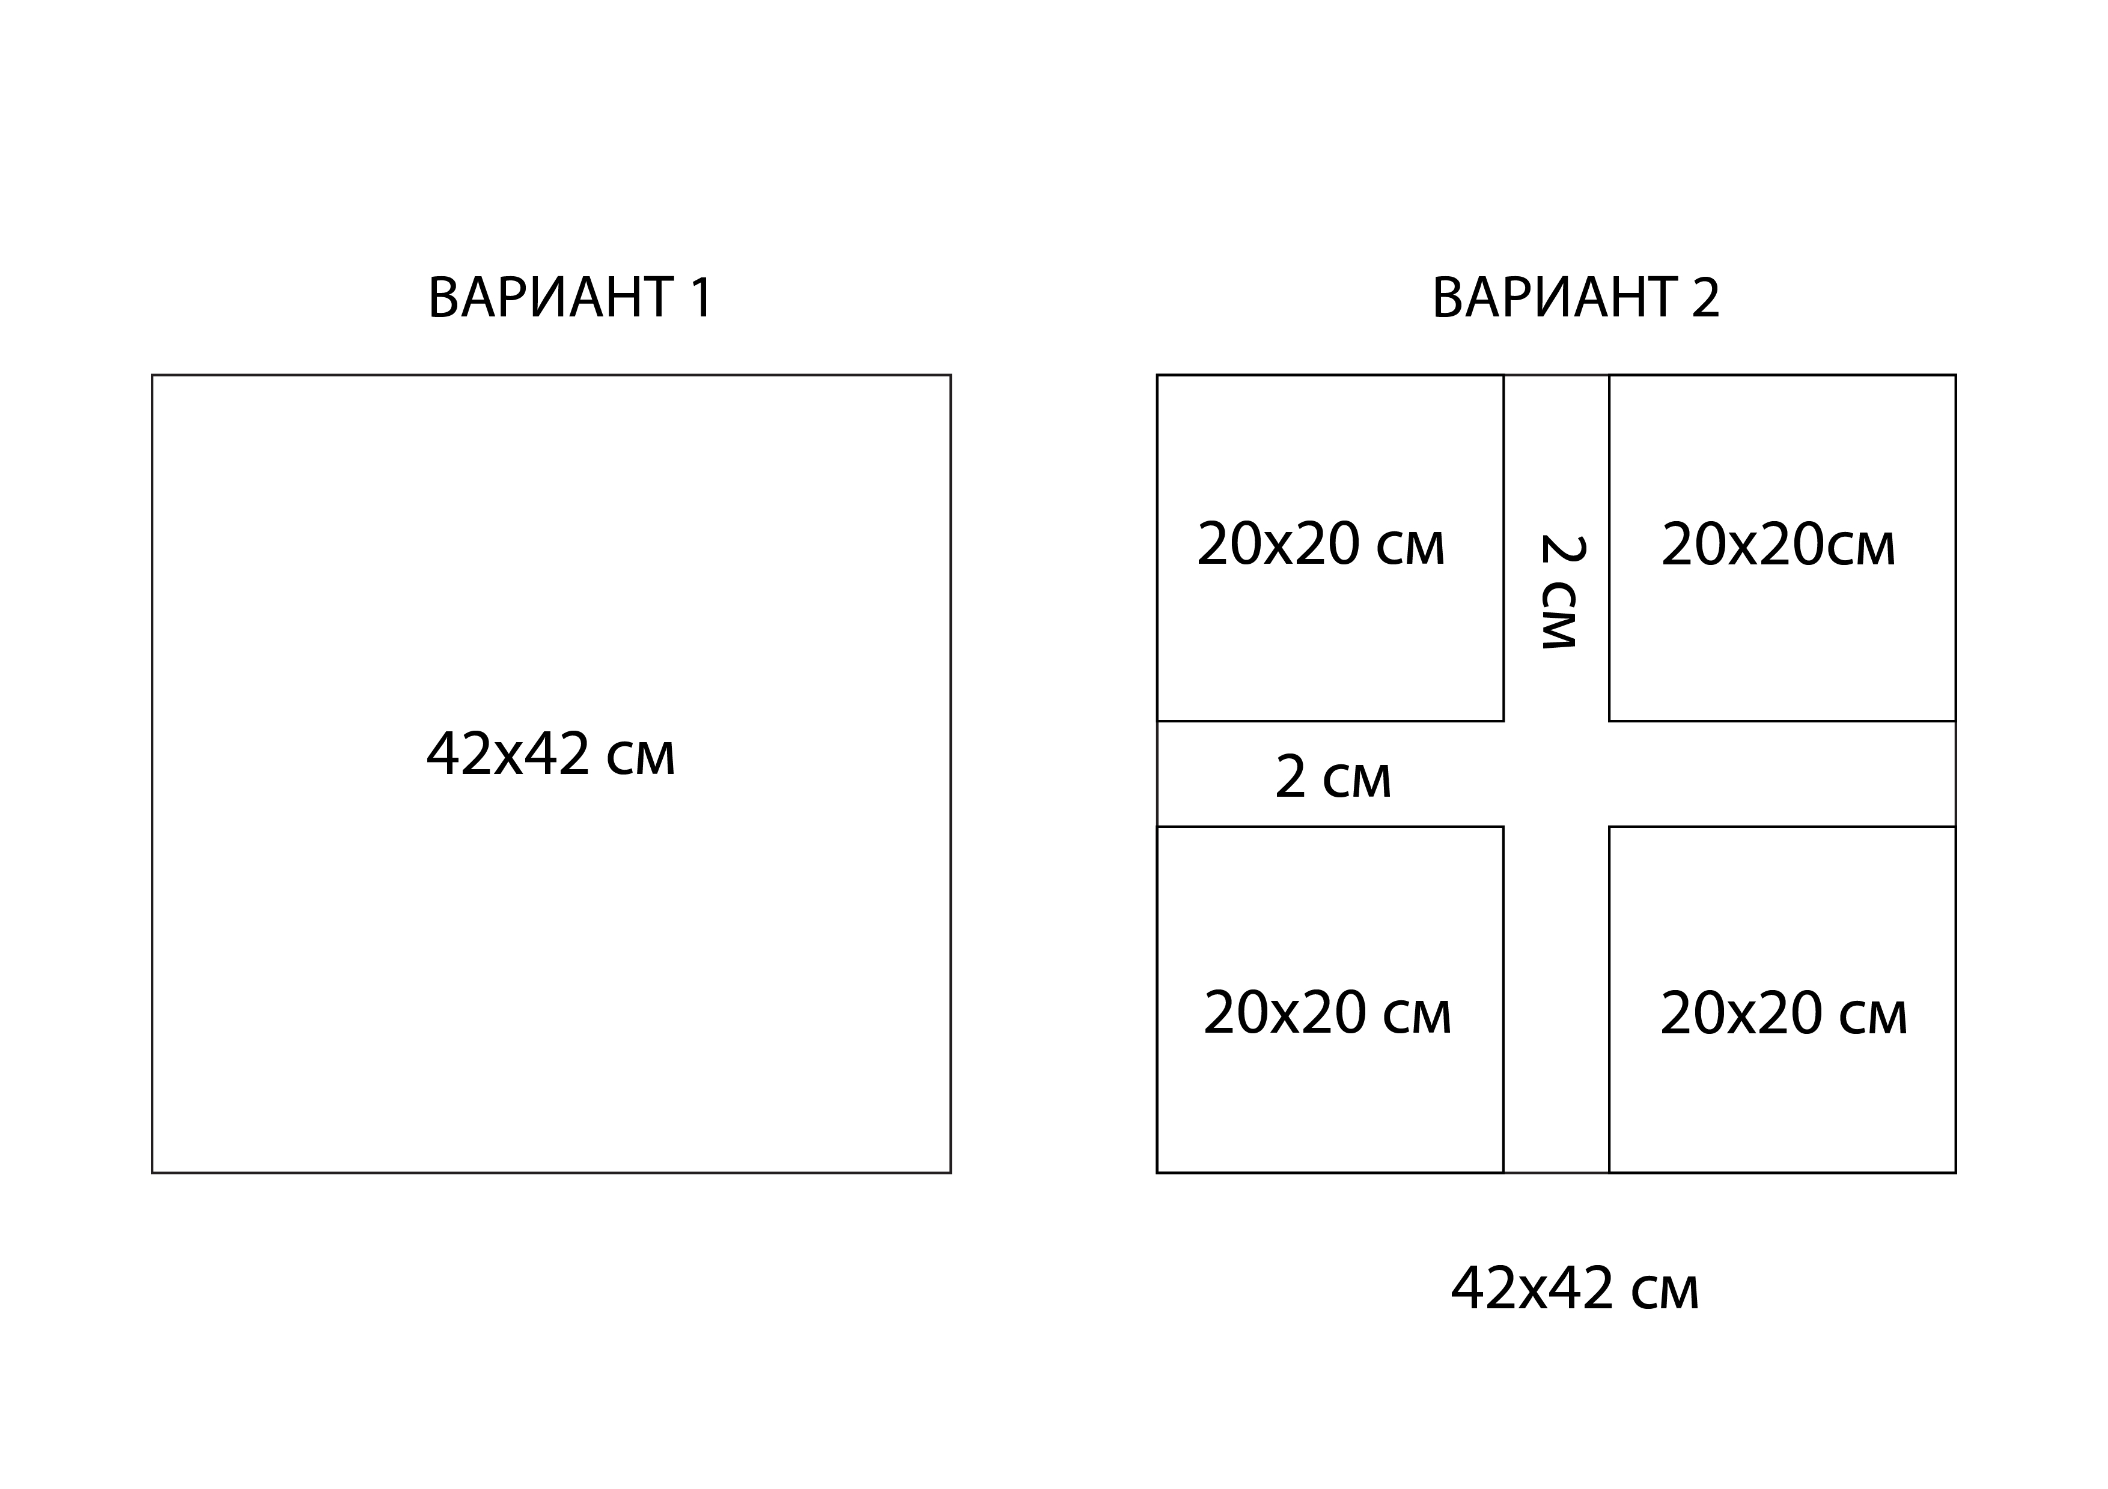
Для первой номинации (графическая работа) возможна любая техника на усмотрение автора.
Для второй номинации (коллаж) – работа должна быть выполнена в технике коллажа из различных материалов или предметов. Допускается использование фотографий.
В названии отправляемых файлов необходимо указать: название учреждения, фамилию имя автора, возраст, ФИО преподавателя.
4 этап – с 20 по 25 января 2025 – работа жюри Конкурса.
5 этап – 30 января 2025 г., публикация результатов Конкурса на сайте 2.paint.mos.ru.
6 этап - Награждение победителей Конкурса. Информация о дате, месте и времени награждения будет предоставлена позже.

7. Критерии оценки выставочных работ
1. Работы участников оцениваются Жюри по следующим критериям:
- Соответствие тематике Конкурса и условиям выполнения работ.
- Грамотное композиционное решение работ.
- Выбор техники и материала, мастерство исполнения работ.
- Тональное и цветовое решение работ.
- Художественная выразительность и оригинальность работ.

9. Работа Жюри Конкурса
1. Для подведения итогов формируется состав жюри из компетентных представителей художественного сообщества, имеющих непосредственное отношение к художественному образованию и тематике Конкурса. В своей деятельности жюри руководствуется настоящим Положением.
2. Жюри вправе принимать решения, если присутствуют более половины членов его состава. Жюри определяет победителей Конкурса в каждой возрастной группе по наибольшему количеству баллов.
3. Работы оцениваются путем голосования. При равенстве голосов членов жюри голос председателя является решающим.
Жюри имеет право:
- учреждать специальные призы и поощрительные дипломы;
- награждать отдельными дипломами обучающихся и преподавателей;
- распределять не все места;
- отказать в участии работам, противоречащим условиям Конкурса.
По итогам работы жюри определяет призовые места по всем возрастным группам и номинациям.
Победители Конкурса награждаются дипломами: Гран-при, Лауреатов I, II, III степени. Участники получают Диплом участника. Работы победителей оформляются в электронном каталоге.

10. Контактная информация
Контактное лицо:
Елена Игоревна Пелепелина, педагог-организатор ГБУДО г. Москвы "ДХШ имени В.Ф.Стожарова"
Тел. +7 (499) 199-02-42
Эл.почта: dhsh2_vistavki_konkurs@mail.ru.

Приложение 1

БЛАНК УЧРЕЖДЕНИЯ

Заявка для участия в Городской выставке-конкурсе работ
учащихся ДХШ, ДШИ и колледжей города Москвы
"Дневник художника 2024-2025"

СПИСОК УЧАСТНИКОВ

№  п/п | ФИО участника | Возраст | Название работы | Номинация/техника | Преподаватель

Руководитель учреждения

ФИО ответственного лица

Телефон

